19 мая 2018, 14:30

**В Якутске презентовали уникальный каталог объектов культурного наследия**

[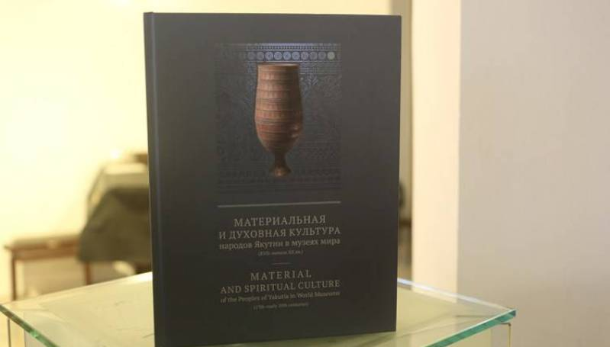](https://news.ykt.ru/upload/image/2018/05/72600/main.jpg?1526866897)

В Международный день музеев 18 мая в Национальном художественном музее Республики Саха (Якутия) состоялась презентация системного альбома-каталога «Материальная и духовная культура народов Якутии в музеях мира (XVII – начало XX вв.)» первой книги I тома «Сибирская коллекция в музеях США».

Автор-составитель первой книги I тома Зинаида Иванова-Унарова поблагодарила спикера парламента республики за доверие, оказанное ей в ответственной работе по составлению первого тома. Она рассказала предысторию о том, как создавался проект, идея которого была заложена еще в начале 90-х годов.

«Мир состоит из случайностей, которые случайными никогда не бывают. В 1992 году мы с моим мужем Владимиром Ивановым-Унаровым впервые приехали в Нью-Йорк, чтобы ознакомиться с сибирской коллекцией экспонатов. В те годы столица Соединенных штатов казалась нам другой планетой, и мы бы туда никогда не поехали, если бы к нам в Якутск на один день, проездом в другой город, не приехали легендарный экс-посол США в СССР Джек Мэтлок с супругой. В Якутске они посетили музей и захотели побывать в гостях у настоящей якутской семьи и их, будучи хорошо знакомы с нами, работники музея привезли ко мне с мужем в Усть-Алданский улус. При знакомстве Ребекка Мэтлок рассказала о наличии огромной сибирской коллекции экспонатов в Нью-Йорке и подсказала, как можно приехать в город, чтобы изучить эти материалы. В коллекции оказалось пять тысяч экземпляров, из них в данный каталог вошли тысяча шестьсот предметов, представляющих культуру народа саха, юкагиров и эвенов», — рассказала на презентации ученый-искусствовед. Она познакомила гостей с членами семьи и творческой группой, помогавшей в работе, и выразила всем участникам проекта огромную благодарность.

Видео поздравления с изданием фундаментального труда коллегам из Якутии отправили доктор антропологии, профессор Джорджтаунского университета Маржори Мандельштам Балзер, директор Центра изучения выдающегося мастерства в мировом искусстве (г. Даллас, Техас) Робин Харрис, директор отдела антропологии АМЕИ, куратор Азиатской коллекции (г. Нью-Йорк) Лаурел Кендалл, куратор арктических и северных коллекций Национального музея естественной истории Смитсоновского института (г. Вашингтон) Игорь Крупник, а также доктор исусствоведения, этномузыколог (г. Бостон, США) Эдуард Алексеев.

В первой книге I тома впервые в полном объеме опубликованы подробные сведения на русском и английском языках об артефактах народов – саха, эвенов и юкагиров, находящихся в коллекциях Американского музея естественной истории в Нью-Йорке и Национального музея естественной истории Смитсоновского института в Вашингтоне. В фондах Американского музея естественной истории выявлено 844 якутских экспоната, 293 – юкагирских и 427 эвенских экспонатов. В Национальном музее естественной истории Смитсоновского института – 45 якутских экспонатов. В каталоге указываются названия объектов на якутском, русском, английском языках. В описании объекта представлены время создания, материалы, технологии изготовления, размеры и инвентарные номера.

Проект появился в целях создания наиболее полного свода уникальных экспонатов, отображающих культуру и искусство народов Республики Саха (Якутии), памятников материального и духовного наследия якутов, эвенов, эвенков, юкагиров, долган и чукчей, хранящихся в фондах музеев Соединенных Штатов Америки, Великобритании, Германии, Дании, Франции и Российской Федерации. Эти ценные артефакты были вывезены за пределы Якутии в XVIII-XX веках.

Данный проект содержит такие крупные разделы, как «Музеи США», «Музеи Европы» и «Музеи России». Системный каталог является неотъемлемой частью фундаментального научного труда «История Якутии» Академии наук Республики Саха (Якутия), сообщает пресс-служба Ил Тумэна.